別紙B
参考画面イメージ（フェーズ1）

本別紙は、
「五行精霊と漢方図鑑」Webアプリケーションのフェーズ1における完成イメージを共有するための参考資料として添付するものである。本別紙に記載された画面は、機能範囲および仕様内容を補足的に理解する目的のものであり、画面構成・配置・デザインの完全一致を保証するものではない。
機能および仕様の確定は、覚書本文および別紙A（基本仕様）に基づくものとする。
────────────────
⚪︎⚪︎ 1. 添付方針（重要）
・本別紙は「完成保証資料」ではなく参考資料である
・UI細部・文言・演出は開発過程で変更される可能性がある
・画面の目的と流れが理解できることを優先する
────────────────
⚪︎⚪︎ 2. 添付画面一覧（推奨構成）
以下の画面スクリーンショットを添付する。
① イントロ／世界観説明画面
・アプリ全体の世界観
・五行・精霊というモチーフの共有
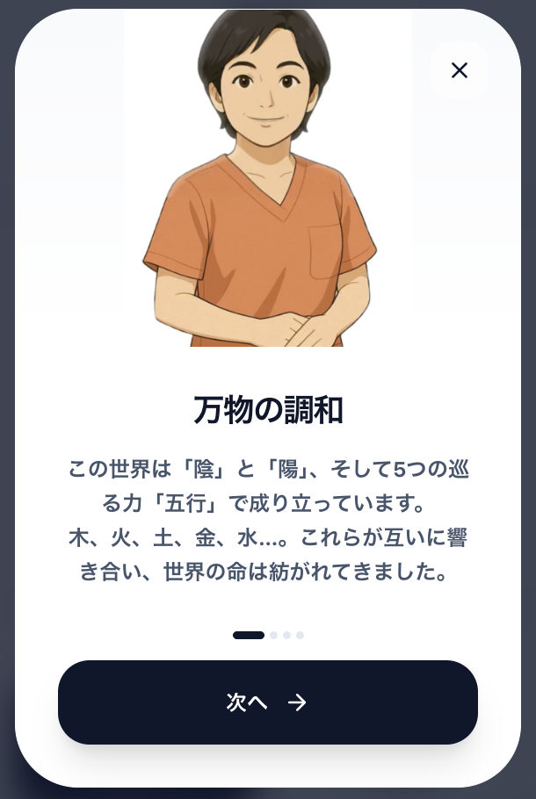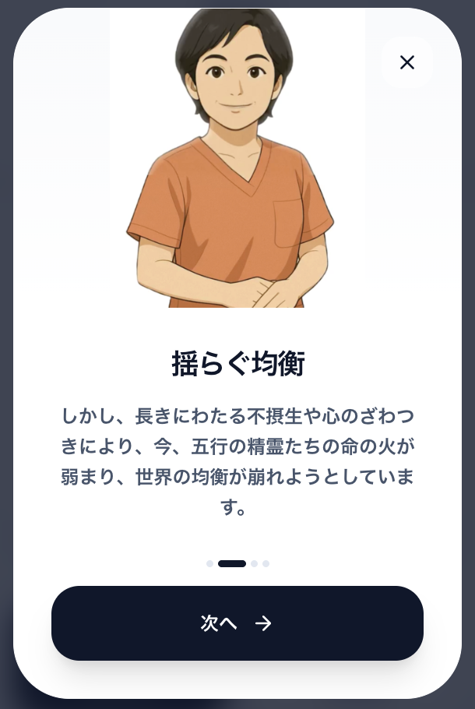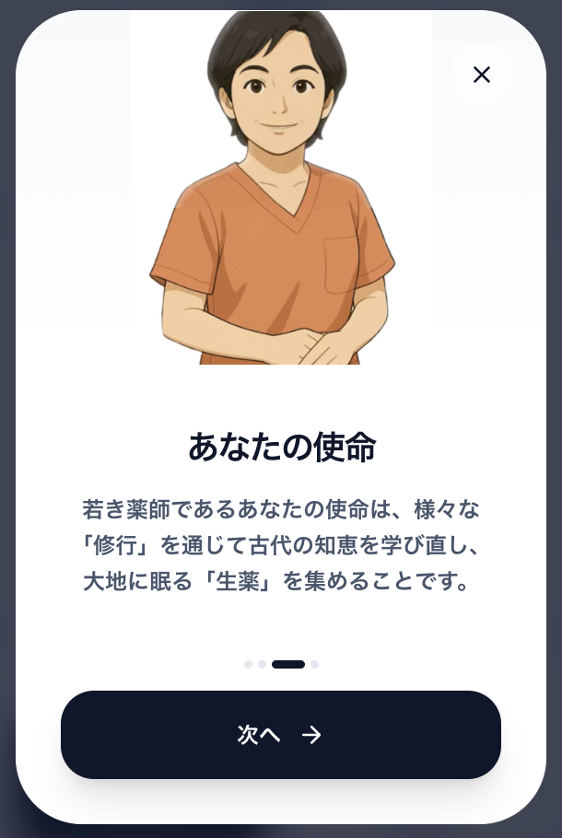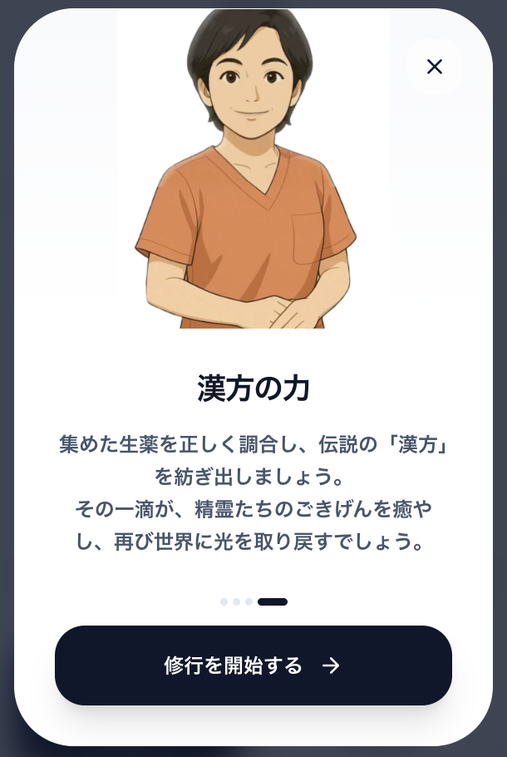
② ホーム画面（全体導線）
・精霊の存在とゲーム選択の導線
・全体構造の理解
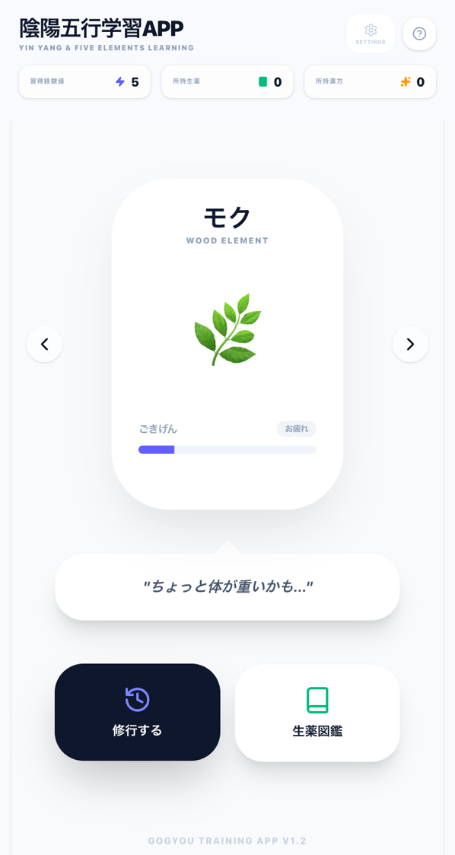

③ ゲーム画面：相生チェイン
・フェーズ1の主要学習体験の共有
・操作感・1プレイ完結型の理解
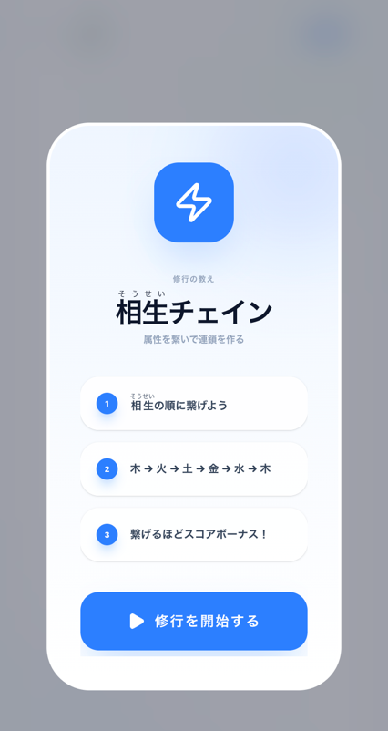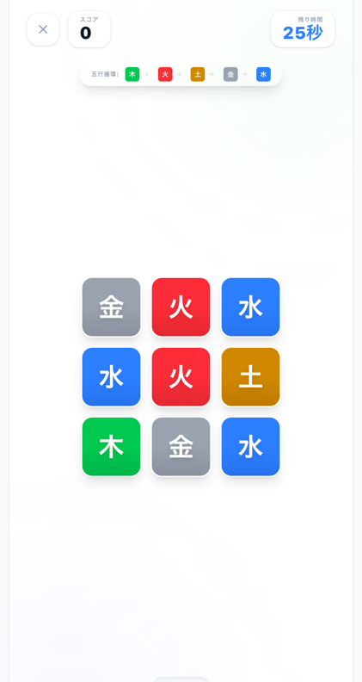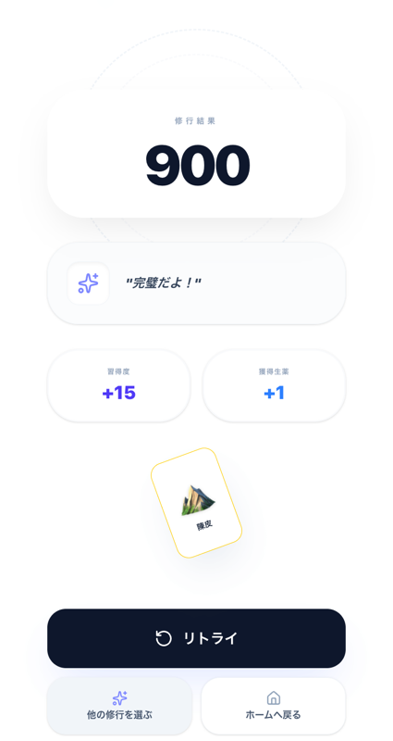

④ ゲーム画面：相克ガード
目的
・相生以外の学習軸があることの理解
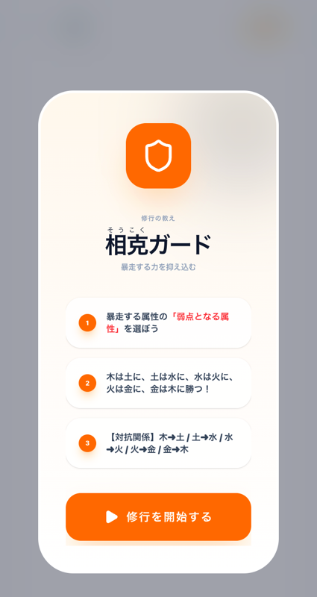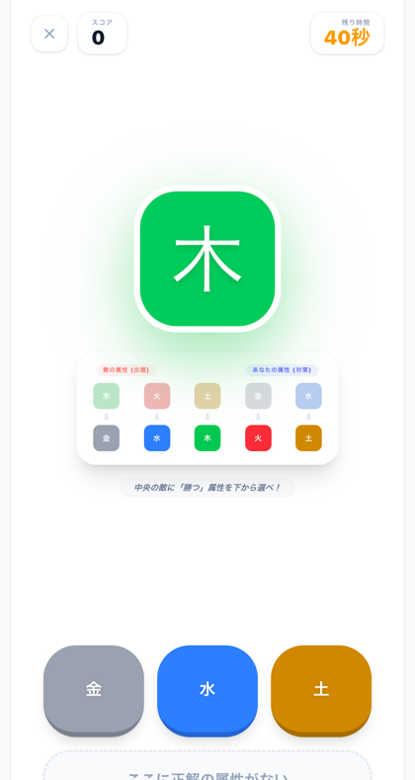

⑤ ゲーム画面：連想仕分け
・直感的学習要素の理解
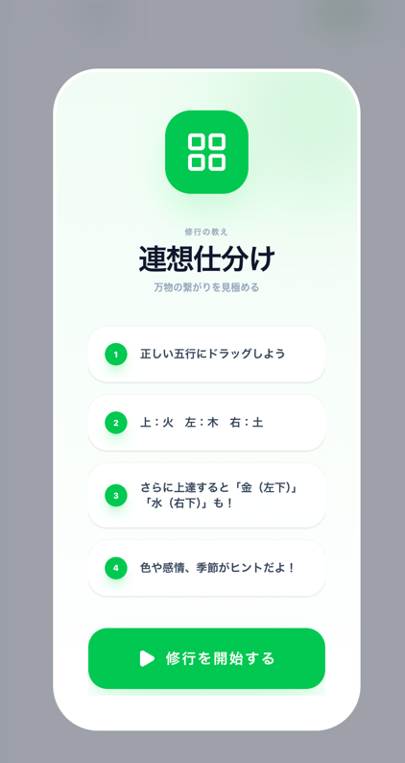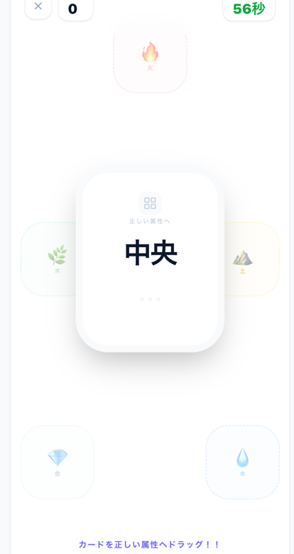
【その他】生薬図鑑
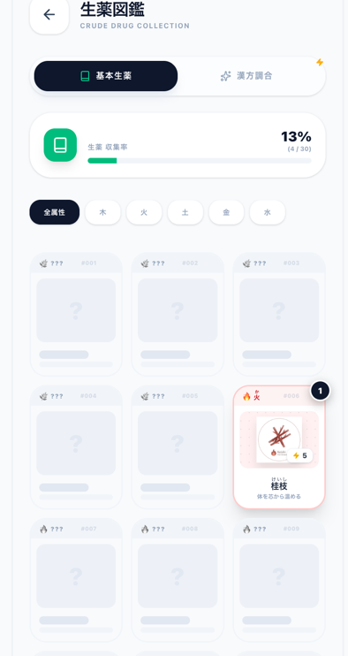
・それぞれの画面はフェーズ1における参考イメージ
・精霊やゲーム選択の導線を示す目的で添付
・最終的な表示内容や文言は変更される可能性がある

